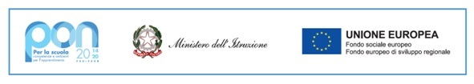
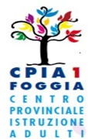
CENTRO PROVINCIALE ISTRUZIONE ADULTI
”C.P.I.A. 1 – FOGGIA”
Via L. Sbano, 5/B- 71122 Foggia
Cod. Min: FGMM15400A - Cod. Fisc.: 94097430717
email: fgmm15400a@istruzione.it – fgmm15400a@pec.istruzione.it
Website: www.cpia1foggia.edu.it Tel. 0881-310045

Allegato prot. 4462 del 29/05/2023
CODICE PROGETTO : 10.3.1A-FSEPON-PU-2023-4
TITOLO PROGETTO: UNA MANO PER L'INCLUSIONE
CUP: C54C23000050007
GRADUATORIA PROVVISORIA ESPERTO
 | FIGURA: ESPERTO INTERNO
 | DOCENTE | MODULO | PUNTEGGIO |  |  |  |  |  |  |  | TOTALE
 | DOCENTE | MODULO | 1. |  | 2 |  | 3 | 4 | 5 | 6
1 | MARINO Stefania | BENVENUTO IN ITALIA FOGGIA | 12 |  | 3 |  | 1 | 3,5 | / | 2 | 21,5
2 | AMATORE Mariangela | BENVENUTO IN ITALIA FOGGIA | 2 |  | 3 |  | 3 | 11 | / | 2 | 21
3 | PACIELLO Alessandra | BENVENUTO IN ITALIA FOGGIA | 10 |  | 0,5 |  | / | 3,5 | / | 2 | 16
4 | RANIERI Alessandro | BENVENUTO IN ITALIA FOGGIA | / |  | 3 |  | 3 | 5 | / | / | 11
IL DIRIGENTE SCOLASTICO
Prof.ssa Antonia Cavallone
Firma autografa sostituita a mezzo stampa,
ai sensi dell’art. 3 co.2 del D.Lgs.n.39/93

